第17、18讲
- 证明转动惯量的垂直轴定理。对于一薄片物体（可视为2维物体），如已知绕薄片所在平面内任意两相互垂直的轴转动的转动惯量，则绕垂直于薄片且过前两轴交点的轴转动的转动惯量为前两转动惯量之和。
- 质量为m的小球由系在其上的细绳控制着在水平桌面上运动。绳经过桌面上的一个小孔穿到下面。开始时桌面上绳长为$r_{1}$，以此为半径使物体做速率为$v_{1}$的圆周运动。然后通过孔向下拉绳，使留在桌面上的绳长为$r_{2}$，求
  - $m$的末速率；
  - 通过小孔拉绳从$r_{1}$到$r_{2}$所作的功。
- 试用角动量定理来推导单摆的运动方程。
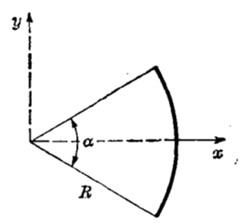
- 长为L的一条均匀细丝，弯成半径为$R(R>\frac{L}{2π})$的圆弧，求它的质心位置；坐标原点选在圆心，x轴通过丝的中心，如图所示。
- 一长为L，质量为M的均匀细直杆，在中点A处折成$θ$角。求相对于A点且垂直于折杆所在平面的转轴的转动惯量
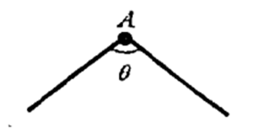
- 如果地球极地冰盖都融化了，估算地球的转动周期将发生什么变化。

